Teplice v září ožijí studentským festivalem SEJF
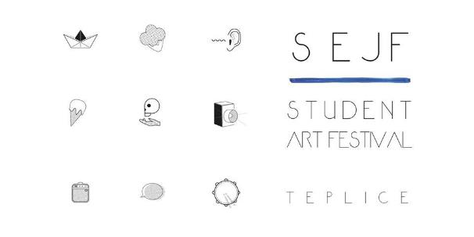
Teplice, 1. srpna 2018 - Severočeské Teplice ožijí studentským uměním. Takový je cíl dvoudenního festivalu SEJF (z anglického SAFE – akronym pro Student Arts Festival čili Festival studentských umění), který se odehraje 28. a 29. září právě v lázeňském městě. Díky multižánrové povaze projektu se návštěvníci můžou těšit na přehlídku studentských filmů, divadelních vystoupení a výtvarných expozic od autorů z celé republiky. Doprovodný program zajistí řada lokálních kapel a samozřejmostí jsou i poučné přednášky, workshopy a besedy zajímavých osobností z kraje i mimo něj. Organizační tým se nyní uchází o podporu veřejnosti na crowdfundingové platformě HitHit.
Teplice byly ve své historii často považovány za kulturní centrum. Věhlas v první polovině 19. století, díky kterému si vysloužily přezdívku „Malá Paříž“, se o pár desítek let později proměnil v jádro undergroundové a bigbítové kultury, z níž se zrodily kapely jako Už jsme doma nebo Kabát. SEJF usiluje o doplnění této rozmanité mozaiky novým pohledem – uměleckým vyjádřením současné studentské generace.
„V Teplicích jsem se narodil a vždy se sem rád vracím. Považuji se v tomto směru za teplického patriota. Proto mě nikdy neopustila myšlenka místní kulturu obohatit. Se SEJFem se konečně moje představa pomalu stává skutečností,“ vysvětluje svou motivaci Jakub Kraus, prezident festivalu a absolvent teplického gymnázia.
Návštěvníci mohou očekávat bohatý program na několika scénách. Odsvěcený kostel Bartholomeus se stane domovem divadelní sekce, v rámci které se představí například studenti pražské DAMU se svou inscenací literárního díla Václava Havla. Kulturní oáza Antonína Moravce v Zahradním domě uvítá řadu regionálních i dalších nadějných kapel a hudebníků, mezi kterými nebude chybět lokální funková formace Public Fusion, teplická stálice Čistírna nebo olomoucká indie skupina Perhaps a Different Universe. V nedalekém Café Schönau vystoupí electro-rapová skupina PTAKZ nebo teplický rodák Cermaque. Ten na SEJFu pokřtí své nové album a básnickou sbírku. SEJF nabízí také jedinečnou příležitost navštívit prostory budovy Českého Telecomu na Náměstí Svobody. Ten díky výtvarné sekci zažije proměnu v hub moderního umění. Ve večerních hodinách zde navíc budou probíhat i taneční party za doprovodu lokálních DJ’s. Zájemci budou mít v následujících týdnech možnost se s podrobným programem seznámit na internetových stránkách festivalu či na sociálních sítích Facebook a Instagram.
Patronát nad kulturní akcí převzalo Statutární město Teplice. Podle slov primátora a senátora Jaroslava Kubery (ODS) se jedná projekt, který městu i celému regionu prospěje. „Vítám každou kulturní vzpruhu, která slibuje oživení života ve městě. Děje se nám tu toho spousta, ale podobně zaměřenou akci jsme tu ještě neměli. Proto jsme rádi, že máme příležitost festival podpořit,“ kvituje Kubera. Dalšími sponzory jsou Visit Teplice, Vojenská zdravotní pojišťovna, Jägermeister, Zahradnictví Dvořák a syn, Freshlabels, EFLER, s.r.o., Rekola, JV Secondhand, Skupina JTH a další.
Organizační tým navíc pravidelně pořádá doprovodné akce, jejich cílem je vybrat další potřebné finance na realizaci festivalu. V těchto dnech se také uchází o další zdroje na platformě pro hromadné financování HitHit. Ta v minulosti umožnila realizaci ambiciózních projektů jako je třeba DVTV. Pro přispěvatele jsou připraveny odměny v hodnotě 80 000 korun. Projekt můžete podpořit prostřednictvím následujícího odkazu: https://www.hithit.com/cs/project/4691/sejf-teplice-student-arts-festival.
Facebook: https://www.facebook.com/sejfteplice/
Instagram: https://www.instagram.com/sejffestival/

Kontakt pro média:
Matěj Senft +420 723 053 083 produkce@sejf.si

